51
CURICULUM VITAE
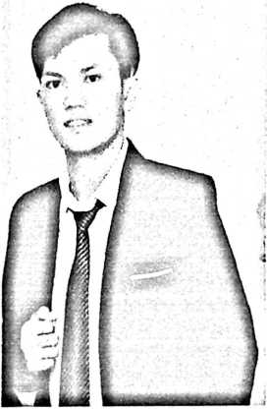
Adapun jenjang pendidikan
Yosep Sa’bu adalah anak kedua dari lima bersaudara
(Yustina Tumba’, S.Ds, Yosep Sa’bu, Tresia Setia,
Karmenita Bine, Kristina Ra’pa) yang dilahirkan di
Sangayoka, Lembang Buakayu, Kecamatan
Bonggakaradeng, Kabupaten Tana Toraja pada tanggal
29 Oktober 1997 dari pasangan suami - istri yaitu: Ayah
bernama Yohanis Sappe dan Ibu bernama Ruth
Mettang.
formal yang telah penulis lalui adalah:
- Pada tahun 2004 penulis memulai pendidikan Sekolah Dasar Negeri (SDN) di
SDN 199 Mappa’ dan selesai pada tahun 2010.
- Pada tahun 2010 penulis melanjutkan pendidikan di Sekolah Menengah
Pertama (SMP) di SMP 2 Bonggakaradeng dan tamat pada tahun 2013.
- Pada tahun 2013 penulis melanjutkan pendidikan di Sekolah Menengah
Kejuruan Negeri (SMKN) 1 Sanggalangi’ yang sekarang sudah berali nama
menjadi SMKN 2 Toraja Utara dan tamat pada tahun 2016.
- Pada tahun 2017 penulis melanjutkan pendidikan ke salah satu perguruan
tinggi di Toraja yaitu Institut Agama Kristen Negeri (IAKN) Toraja Fakultas
Teologi dan Sosiologi Kristen, program studi Teologi Kristen dan selesai pada
tahun 2021.

